Eigenschaften des Behälters
⯇ Zurück zu Digitalisierung des Wasserversorgungsnetz und Attributeingabe
Weiter nach Bedarfsaufteilung ⯈

Behältereinstellung
MIKE+ unterscheidet bei Behältern zwischen den Behältertypen "Reservoir" und "Behälter". Während bei dem Typ "Behälter" der Wasserspiegel ja nach Befüllung oder Verbrauch steigen und fallen kann, ist der Wasserspiegel beim Typ "Reservoir" in der Regel fix.
In unserem Übungsbeispiel simulieren wir ein Reservoir, und gehen davon aus, dass für den Hochbehälter im Übungsgebiet durchgehend eine konstante Wasserversorgung besteht. Das Reservoir ist im vorhergehenden Schritt bereits erstellt worden, nun müssen noch die dazugehörigen Attribute eingegeben werden. Klicken Sie dazu auf den Behälter-Editor unter Konfiguration > Netz > Behälter.
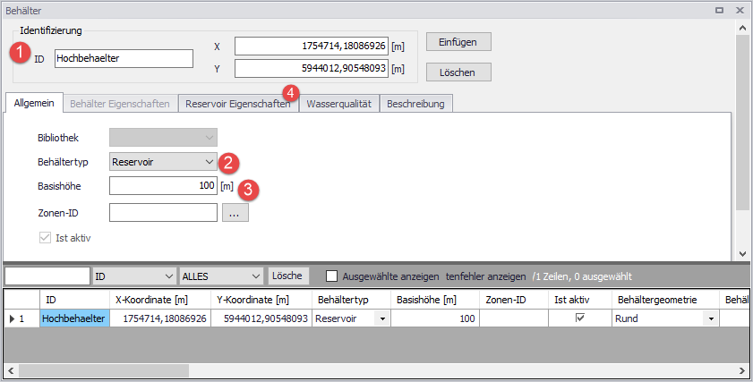
In einem ersten Schritt ändern Sie die ID den Reservoirs auf "Hochbehaelter" (1). Ändern Sie nun den Behältertyp auf Reservoir (2). Zusätzlich werden bei einem Reservoir noch Informationen über die Basishöhe und die Druckhöhe benötigt. Die Basishöhe legen Sie im Reiter "Allgemein" auf 100 m fest (3). Wechseln Sie dann in den Reiter "Reservoir Eigenschaften" (4).
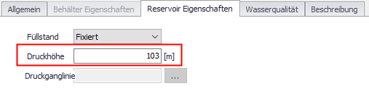
In diesem Reiter geben Sie nun noch die Druckhöhe an: 103 m. Diese Höhe wird als absolute Höhe angegeben.
Nun sind alle erforderlichen Daten eingegeben und der Editor bekommt in der Konfigurationsübersicht ein grünes Häckchen.

